Муниципальное автономное общеобразовательное учреждение
«Кожевниковская средняя общеобразовательная школа №2»

«Словарь юного портного»

Автор: Акулич Светлана Павловна
учитель технологии МАОУ «КСОШ №2»

с. Кожевниково

Пояснительная записка:

Шитье фартука, юбки, ночной сорочки, сарафана и др. одежды собственными силами всегда было, и будет оставаться одним из распространенных и любимых занятий многих девушек на уроках технологии. Получить изделие именно такое, которое нравится, идет, соответствует вкусу, хорошо сидит на фигуре, не зависимо от ее индивидуальных особенностей и даже дефектов, можно, только сшив его самостоятельно.
В любой профессии существует множество специфических терминов и наименований процессов работы. Человеку, далекому от этого производства, могут быть непонятны описания работ, в которых используются профессиональные обозначения. Не составляет исключения и швейное производство. Кроме сложившихся бытовых наименований различных деталей одежды, видов работ, способов выполнения их, существуют термины и обозначения, которые приняты в промышленности и у специалистов, встречаются в специальной литературе. Они привычны для профессионалов, но не известны людям, далеким от производства.
Данный словарь поможет начинающим швеям заполнить этот пробел.
Тип словаря – учебно-терминологический
Предметная область словаря – технология (швейное дело)
Цель словаря – помочь начинающим швеям разобраться в терминах и обозначениях применяемых в швейном производстве.
Контингент, на который рассчитан словарь – данный словарь могут использовать ученицы с 5-11 класс, а так же все желающие научиться шить самостоятельно.

Инструменты и приспособления
Название | Описание и применение | Изображение
Ручные иглы | Игла – это металлический стержень, выполненный из высококачественной стали; с одной стороны острый, с другой – оформлен ушком. Иглы должны быть острыми, неломкими, гладкими. Иглы бывают различные по толщине и по длине, имеют ушко разной величины. В зависимости от толщины стержня иглы бывают различных номеров:  №1-3 – для изготовления изделий из плательных тканей (шелк, хлопок, шерсть). №3-5 – для изготовления изделий из костюмных тканей. Иглы нечетных номеров длиннее, чем иглы четных номеров. | 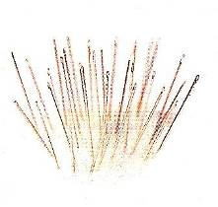  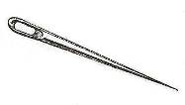
Ножницы | Предназначены для раскроя деталей одежды, отрезания концов ниток. Ножницы должны закрываться без резкого звука, а лезвия ножниц – хорошо резать по всей своей длине. | 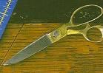
Наперсток | Это колпачок, выполненный из пластмассы или стали, покрытой тонким слоем меди или алюминия. Наперсток предназначен для предохранения пальца от укола при проталкивании иглы в ткань. Его надевают на средний палец правой руки. На поверхности наперстка имеются углубления, расположенные в шахматном порядке, которые препятствуют соскальзыванию иглы. Наперсток подбирают соответственно толщине среднего пальца правой руки так, чтобы он плотно охватывал палец. | 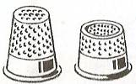
Сантиметровая лента | Представляет собой мягкую ленту с нанесенными на ней сантиметровыми и миллиметровыми делениями. Длина ее равна 150см. Применяют для снятия мерок с фигуры человека, измерения деталей изделия, ткани. | 
Манекен | Используют для проверки правильности изготовления изделий как в процессе их обработки, так и в готовом виде. На манекенах проверяют правильность стачивания боковых и плечевых швов, правильность вметывания воротника в горловину, рукавов в проймы. | 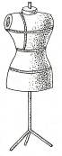
Распарыватель | Представляет собой металлический стержень с заостренным концом в виде ножичка. Применяют для выправления углов пояса, бретелей, воротника, а также для удаления ниток и прорезания петель. | 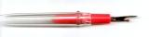
Булавки | Используют для скалывания, сметывания деталей при переводе линий с одной детали на другую. Длина булавок 3-4см. Они должны быть тонкими, хорошо отшлифованными. | 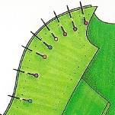
Резец | Представляет собой металлический диск с острыми зубцами, прикрепленный к рукоятке. Применяют для перенесения линий и знаков с лекал из бумаги или с деталей из тонких тканей на соответствующие парные детали. | 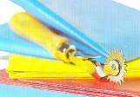

Термины конструирования и раскроя
Название | Описание | Изображение
Выкройка | Выполненный из бумаги чертеж деталей изделия в натуральную величину. | 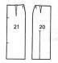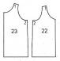
Мерки | Расстояния между определенными точками фигуры и величины основных размеров тела человека. | 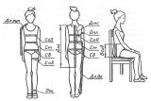
Плечевая одежда | Одежда, опорная поверхность которой ложиться на плечи фигуры (блуза, платье, пальто, куртка) | 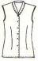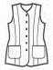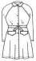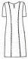
Поясная одежда | Одежда, опорная поверхность которой ложиться на верхнюю часть бедра и талию (юбка, брюки) | 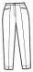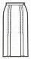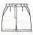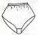
Лиф | Верхняя часть женской плечевой одежды. | 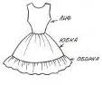
Полочка | Половина передней части лифа изделия. | 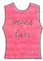
Спинка | Половина задней части лифа изделия. | 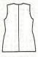
Росток | Вырез для шеи на выкройке спинки. | 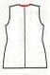
Горловина | Вырез для шеи на выкройке полочки. | 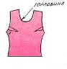
Пройма | Вырез для руки на выкройках спинки и полочки. | 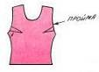
Окат | Верхняя закругленная часть рукава, втачиваемая в пройму. | 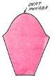
Вытачка | Зашитый участок ткани в изделии. Делается для создания объемной, выпуклой формы детали. | 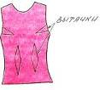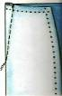
Срезы | Контуры (край) выкроенных деталей. | 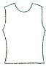
Борт | Отлетная часть полочки плечевого изделия, обработанная для застежки. | 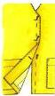
Подборт | Деталь изделия из основной ткани, предназначенная для обработки борта, выкроенная по его форме. | 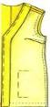
Полузанос | Припуск к линии середины переда (спинки и т.д.) для захода одной детали на другую при выполнении застежки. | 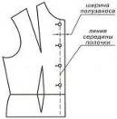
Лацкан | Отогнутая верхняя часть борта. | 
Отлет | Обработанный край детали (воротника, манжеты, волана и т.п.) | 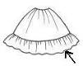
Шлевка | Деталь в форме узкой полоски, применяемая для поддержания пояса, хлястика, пагонов. | 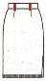
Погоны | Декоративные детали в виде полос на плечах или верхней части рукавов. | 
Хлястик | Декоративная деталь, применяемая вместо пояса на спинке изделия для придания ему большей приталенности. Может быть накладным или втачиваться в боковые швы, рельефы. | 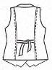
Клапан | Декоративная деталь, пришиваемая по верхней линии входа в карман. | 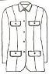
Листочка | Деталь, пришиваемая к нижнему срезу входа в карман и прикрывающая разрез. | 
Долевик | Выкроенная по долевой полоска из прокладочного материала, прикрепляемая с изнаночной стороны изделия в месте разреза (входа в карман, подрез) для предохранения срезов от растяжения. | 
Мешковина | Внутренняя часть кармана, выкроенная из подкладочной или какой-либо другой ткани. | 
Подзор | Деталь из основной ткани, которую применяют при обработке внутренней части кармана или застежки (юбки, брюк), видимая в разрезе. | 
Обтачка | Деталь для обработки выреза или разреза, выкроенная по форме обрабатываемого участка. | 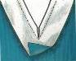
Шлица | Разрез в нижней части изделия, рукава, обработанный припуском ткани. | 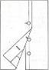
Кулиска | Полоска ткани или тесьмы, настрачиваемая на изделие для вдергивания пояса или резинки. | 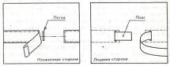
Кокетка | Верхняя отрезная часть детали изделия (полочки, спинки, юбки, брюк и т.д.) | 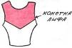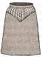
Ластовица | Деталь изделия четырехугольной (ромбовидной, квадратной) или более сложной формы, которая втачивается в подрез нижней части рукава или проймы для создания свободы движения и подъема руки. | 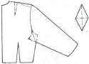
Кант | Участок детали изделия от линии перегиба (края) до строчки в обтачном шве. | 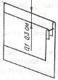
Складка | Заложенный в декоративных целях и застроченный или заутюженный припуск ткани по длине или ширине детали изделия. | 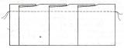

РУЧНЫЕ РАБОТЫ

Название | Описание | Изображение
Стежок | Законченный процесс переплетения ниток на ткани.
Строчка | Ряд повторяющихся стежков на ткани.
Длина стежка | Расстояние между одинаковыми проколами иглы.

Виды ручных стежков и строчек.
Виды стежков | Графическое изображение | Виды строчек | Изображение строчек | Применение
Прямые | 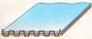 | Сметочная  Наметочная  Заметочная  Копировальная |   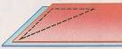  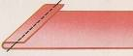  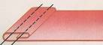  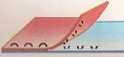 | Для временного соединения деталей одежды. Длина стежков 0,7 – 1,5 см, нитки хлопчатобумажные № 40,50, контрастные по цвету к ткани.  Для перенесения линий с одной детали на другую. Длина стежков 0,7 – 1,0 см. Высота петли 0,5 – 1,0 см. Нитки хлопчатобумажные № 40,50, контрастные по цвету к ткани.
Петельные | 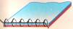 | Обметочная | 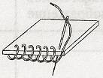 | Для обработки прорези петли или срезов детали с целью предохранения их от осыпания. Выполняют стежки на расстоянии 0,3 – 0,5 см от среза с частотой 6 – 10 стежков в 1 см, хлопчатобумажными нитками в цвет ткани.
Крестообразные | 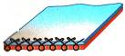 | Подшивочная | 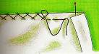 | Для подшивания низа изделия или других подогнутых срезов деталей из толстых несыпучих тканей. Строчку прокладывают слева направо, а проколы иглы делают справа налево, чередуя их по основной ткани и по подогнутому краю. При этом, чтобы стежки не были заметны с лицевой стороны, основную ткань прокалывают не насквозь, а захватывая только половину ее толщины. Длина стежков 0,5-0,7см.
Косые | 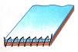 | Подшивочная | 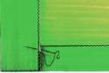 | Для подшивания низа изделия или других подогнутых срезов деталей

Термины, обозначающие ручные работы.
Название | Описание | Изображение
Сметать | Временно соединить детали изделия сметочными стежками длиной 1-3 см. | 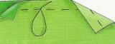
Наметать | Временно соединить две детали сметочными стежками, когда одна деталь, обычно с подогнутым краем, накладывается на другую. | 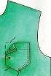
Приметать | Временно прикрепить мелкую деталь к основной сметочными стежками. Например: манжет к рукаву. | 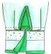
Вметать | Временно соединить детали по криволинейным линиям, например рукав с проймой, воротник с горловиной. | 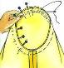
Заметать | Временно закрепить сметочными стежками подогнутый край изделия, складки, вытачки. | 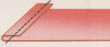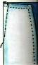
Выметать | Временно закрепить обтачные края деталей для сохранения приданной им формы. | 
Обметать | Закрепить открытые срезы изделия обметочными стежками, чтобы предохранить их от осыпания. | 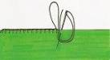
Подшить | Закрепить подогнутый край изделия потайными стежками. | 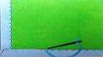
Пришить | Прикрепить к изделию фурнитуру, отделку или украшение. | 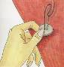
Выстегать | Соединить два или более слоев материала потайными или сквозными стежками на определенном участке или всей поверхности изделия. | 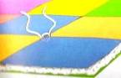

МАШИННЫЕ РАБОТЫ

Название | Описание | Изображение
Шов | Место соединения двух или нескольких деталей строчкой. | 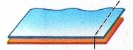
Ширина шва | Расстояние от строчки до среза детали. | 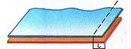

Виды машинных швов
Виды швов | Название шва | Графическое  изображение | Условное изображение шва | Применение
Соединитель-  ные швы | Стачной вразутюжку |  |  | Используется для соединения срезов и деталей изделия.
 | Стачной взаутюжку |  |  | Используется для соединения срезов и деталей изделия.
 | Накладной | 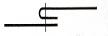 | 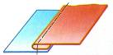 | Может быть с открытым срезом (для соединения деталей подкладки и прокладок) и с закрытым срезом (для пришивания кокеток, карманов и др. накладных деталей).
Краевые швы | Вподгибку с открытым срезом | 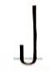 | 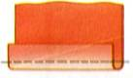 | Используется для предохранения от осыпания свободных срезов деталей изделия. Такой срез можно обработать специальной строчкой (зигзагообразной или строчкой «оверлок»), или отделочным материалом (обтачкой, тесьмой, руликом).
 | Вподгибку с закрытым срезом | 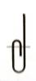 | 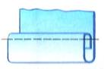 | Используется для предохранения от осыпания свободных срезов деталей изделия.
 | Обтачной | 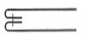 | 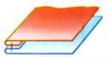 | Применяется для соединения таких деталей изделия, в результате вывертывания которых шов расположиться по их краю, а запасы его – внутри, между деталями (например, воротника с подворотником, борта с подбортом и т.п.)
 | Окантовочный | 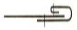 | 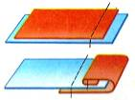 | Применяется для отделочной обработки среза ткани и для предохранения внутренних срезов от осыпания.

Термины, используемые для обозначения машинных работ.
Название | Описание | Изображение
Стачать | Соединить детали края стачным швом. Ширина шва – 0,7-2,5 см, частота стежка – в зависимости от вида ткани три-пять в 1 см. | 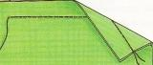
Притачать | Присоединить стачным швом мелкую деталь к основной (ширина шва – 0,7-1,5 см). Например: манжет к рукаву.
Обтачать | Обработать срез детали обтачкой (ширина шва – 0,7 см). | 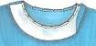
Втачать | Соединить стачным швом детали по криволинейным линиям, например воротник с горловиной, рукав с проймой. | 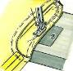
Настрочить | Закрепить накладным швом две детали, наложенные одна на другую, например карман, кокетку, планку на основной детали.
Обметать | Обработать открытые срезы ткани зигзагообразной машинной строчкой или оверлоком, чтобы предохранить их от осыпания. | 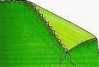
Расстрочить | Проложить строчки по деталям, закрепляя припуски шва, складки, направленные в разные стороны. | 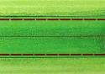
Застрочить | Закрепить машинной строчкой подогнутый край изделия, вытачку, складки, защипы. | 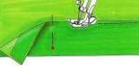
Окантовать | Обработать срез детали полоской другой ткани, тесьмой для предохранения от осыпания или для отделки. | 
Термины влажно-тепловой обработки.
Название | Описание | Изображение
Отутюжить | Удалить утюгом замины, складки на деталях кроя или готовом изделии. | 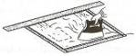
Приутюжить | Уменьшить толщину детали, края, шва, сгиба, придавая им правильную форму. | 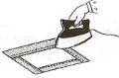
Разутюжить | Расправить припуск шва или складки на две стороны, закрепив утюгом. | 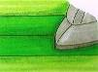
Заутюжить | Направить припуск шва или складки в одну сторону, закрепив утюгом. | 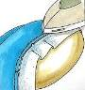
Сутюжить или посадить | Уменьшить длину среза детали, придавая ей утюгом необходимую форму, убрать сборки и слабину, уплотняя ткань. | 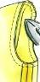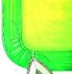
Оттянуть | Удлинить край детали для получения изогнутой линии. | 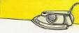
Отпарить | Удалить ласы (блеск) с ткани с помощью мокрой ткани, сложенной в несколько слоев, или пара. | 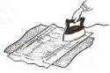
Декатировать | Увлажнить и приутюжить ткань перед раскроем для предотвращения дальнейшей ее усадки. | 